**RACHETA DE TENIS**

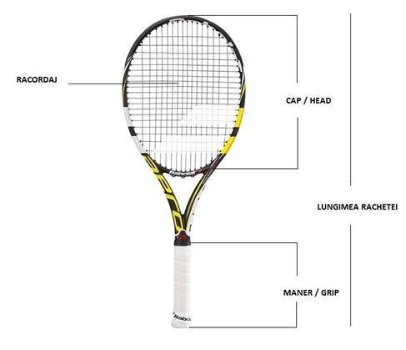

Fig.1

1. **CAPUL RACHETEI (**Fig. 1)

* Suprafata capului rachetei ( partea racordata) este cuprinsa intre 80 la 135 in2  (516-870cm2 ). ( in=inch=2,54cm)
* Pentru copii, in functie de varsta, capul rachetei poate avea o valoare intre:
  + 80-90 in2 (lungimea rachetei de 17/19/21in);
  + 91-100 in2 ( lungimea rachetei de 23/25in);
  + 100-109 in2 (lungimea rachetei de 25 / 26 in).

O varianta neoficiala de clasificare a rachetelor in functie de suprafata capului acestora:

|  |  |  |
| --- | --- | --- |
| **Suprafata capului rachetei** | **in2** | **cm2** |
| Midsize: | 80-92 | 516 - 593 |
| Midplus: | 93-105 | 594-677 |
| Oversize (OS): | 106-115 | 678-741 |
| Super OS: | 116+ | 742+ |

1. **LUNGIMEA RACHETEI**

* Lungimea rachetei este cuprinsa intre17-29 in ( 43,18-73,66 cm);
* Pentru copii, in functie de varsta, lungimea optima a rachetei este cuprinsa intre 17-26.5 in (43,18-67,31 cm)

O varianta neoficiala de clasificare a lungimii rachetelor in functie de varsta copilului:

|  |  |  |
| --- | --- | --- |
| **Inaltimea copilului** | **Lungimea rachetei** | **Varsta copilului** |
| 100cm: | 19 | Sub 5ani |
| 110cm: | 21 | 5-7ani |
| 125cm: | 23 | 7-9ani |
| 140cm: | 25 | 9-11ani |
| 145cm: | 26 | Peste 11ani |

**3. BALANSUL**

Balansul reprezinta o variabila statica a rachetelor de tenis care se refera la distributia propriei greutati pe toata lungimea efectiva a rachetei, fiind masurata ca distanta dintre capatul manerului si centrul de greutate. Unitatea de masura cel mai des folosita este exprimarea in cm / in sau o exprimare “x puncte HL/HH” ( 1punct = 1/8inch adica 0.31cm) Abrevierile HL si HH se refera la termenii de Head-Light, capul rachetei mai usor si centrul de greutatea spre maner si Head-Heavy,capul mai greu si deci greutatea spre cap. De regula cele mai grele sunt balansate HL (capul usor) pentru a-si pastra manevrabilitatea, in timp ce rachetele cele mai usoare sunt balansate HH pentru a oferi putere in suprafata de contact cu mingea.

**4.** **GREUTATEA RACHETEI**

Greutatea rachetei de tenis este cuprinsa intre 150-360 g si se refera in general la greutatea ramei (racheta fara racordaj) fiinda in stransa legatura cu variabila balans.

Rachetele pentru copii au in general o greutate cuprinsa intre 150 g (copii 3-4ani) – 250 g (copii 10-14ani),

Pentru adulti greutatea rachetei de tenis este recomandat sa fie cuprinsa intre

220-360 g.

In timp ce este aproape imposibil sa reduci greutatea unei rachete de tenis, marirea greutatii se poate realiza destul de simplu.

**5. MARIMEA MANERULUI (GRIP**)

Alegerea marimii manerului rachetei este un aspect foarte important si este in stransa legatura cu felul in care racheta se va comporta in mana pe timpul jocului de tenis..

Tabel corespondenta intre marimile americane si marimile europene:

Adulti:

|  |  |  |
| --- | --- | --- |
| **EU** | **US** | **Perrimetru cm** |
| L1 | 4 1/8 | 10,79 cm |
| L2 | 4 2/8 | 11,11 |
| L3 | 4 3/8 | 11,43 |
| L4 | 4 4/8 | 11,74 |
| L5 | 4 5/8 | 12,05 |
| L6 | 4 6/8 | 12,37 |

Pentru copii (2-10 ani):

|  |  |  |
| --- | --- | --- |
| **EU** | **US** | **P cm** |
| L0 | 4 0/8 | 10,48 |
| L00 | 3 7/8 | 10,16 |
| L000 | 3 6/8 | 9,84 |

Cea mai simpla metoda de determinare a marimii manerului este prezentata in Fig. 2. Pentru un forehand European trebuie sa existe sufficient spatiu intre degetul inelar si palma pentru a putea introduce degetul aratator de la cealalta mana. Daca nu exista sufficient spatiu pentru a strecura degetul aratator acolo, atunci grip-ul este prea mic.

O alta metoda (Fig. 3) este masurarea distantei dintre varful degetului inelar si a 2-a crestatura din palma de sus in jos (numita si linia capului in chiromantie). Distanta masurata in inch este marimea manerului in sistemul american (US 4 ½ = 11,74 cm)

In cazul in care se foloseste un grip prea mic va trebui mai multa putere pentru a nu permite rachetei sa se roteasca in mana la fiecare lovitura, fapt care duce la o uzura fizica mare, iar in timp vor aparea probleme la epicodil (cot). Un grip prea mare necesita de asemenea o putere sporita pentru a controla racheta.

Folosirea unui grip necorespunzator o perioada mare de timp, si cu efort intens, 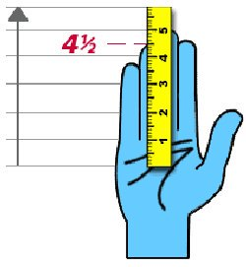poate duce la probleme grave la cot si umar.

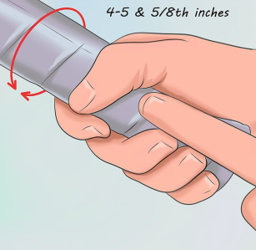

Fig 2 Fig. 3

**6. DISPUNEREA CORZILOR RACHETEI**

Se folosesc urmatoarele dispuneri ale corzilor (verticale x orizontale):

* Pentru adulti: 16x18, 16x19,18x20;
* Pentru copii: 14x17, 16x15, 16x17.

**7. RIGIDITATEA RAMEI**

Rigiditatea ramei rachetei de tenis este o variabila foarte importanta deoarece masura in care rama deviaza de la traiectoria ei normala afecteaza in mod direct forta loviturii.

O [racheta de tenis](https://www.sportguru.ro/sporturi/tenis/rachete-tenis) mai rigida se indoaie mai putin, in timp ce o rama flexibila se indoaie mai mult rezultand astfel intr-o mai mare pierdere de energie.

Pe timpul jocului rama rachetei absoarbe energie – mai multa sau mai putina – in functie de rigiditate.

De asemenea, nu trebuie uitat faptul ca, jucatorii care au probleme la cot si umar ar trebui sa foloseasca o racheta mai flexibila ( aceste rachete mai flexibile furnizeaza un potential de spin mai ridicat decat ramele rigide).

**8. MATERIALUL**

Rachetele sunt confectionate din materiale unice diferite sau materiale compozit ( materiale simple, precum aluminiu, grafit, carbon dar si materiale complexe titanium, bazaltul, grapheneul , liquidmetal, graphite+tungsten si multe altele. Materiale complexe confera de obicei si un pret ridicat al rachetelor de tenis – acestea fiind destinate in principal jucatorilor profesionisti. Rachetele confectionate din materiale simple precum grafitul sau carbonul se preteaza in general jucatorilor incepatori, fiind rachete cu un pret acceptabil.

**9. PROFILUL RACHETEI**

Profilul este reprezentat de inaltimea (grosimea) ramei si este exprimata in milimetri=mm. Marimea acestuia influenteaza potentialul de putere oferit de racheta. In general, o racheta cu profilul subtire are greutatea marita, ceea ce se transpune intr-un control mai bun dar un potential de putere mai scazut si viceversa in cazul unei rame cu profilul gros.

Tabelul de mai jos prezinta o varianta a corespondentei generale intre grosimea profilului ramei de joc si tipul de joc rezultat.

|  |  |
| --- | --- |
| **Profil** | **Tip joc** |
| 16.9 - 20.9 mm | Control sporit |
| 21 - 22.9 mm | Control mediu |
| 23.0 – 26.9 mm | Control mediu, putere medie |
| 27.0 – 28.9 mm | Putere medie |
| Mai mare de 29.0 mm | Putere sporita |

**10. PRETUL**

Pretul unei rachete de tenis poate fi cuprins de la cateva zeci de lei si pana la mai multe mii de lei, functie de firma, material, varsta, inaltime, posibilitati financiare etc

**11. CONCLUZII**

* O rama de racheta mai grea insemna mai multa putere;
* O rama de racheta mai grea insemna mai putine vibratii;
* O racheta cu cadrul confectionat dintr-un material mai rigid insemna mai multa putere;
* O racheta cu cadrul confectionat dintr-un material mai rigid transmite o mai mare incarcatura de vibratii catre brat;
* O racheta cu suprafata mai mare insemna mai multa putere;
* O racheta cu suprafata mai mare insemna rezistenta sporita la deformari;
* O racheta mai lunga insemna mai multa viteza si deci mai multa putere;
* O racheta mai lunga insemna mai multa putere;
* **Cea mai buna racheta este cea cu care joci mereu si pe care ti-ai permis sa o cumperi.**